附件1

**“以棋会友·乐在其中”活动规则**

1. 象棋比赛

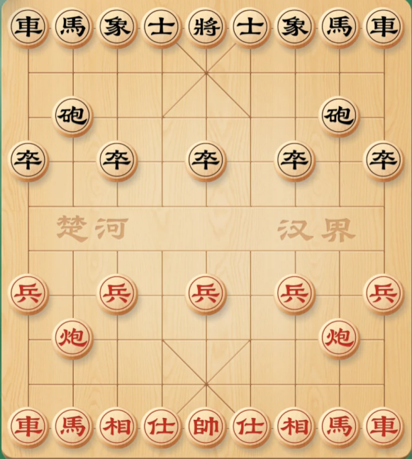

比赛规则：

1.本比赛项目参赛选手少于6人不开赛。

2.选手进场后找工作人员进行抽签分组，抽到红色标签序号和蓝色标签序号一致的两名选手为对弈组入座。

3.每场赛事6盘棋，各配一名裁判员，监督比赛，维持场内秩序，记录比赛结果。

3.每局比赛开局方由执红先行，经双方同意比赛，裁判员开始计时。

4.选手需提前15分钟到场，正式开赛后迟到15分钟本轮判负。

5.赛后举手示意裁判，双方签字确认比赛结果，将棋盘复原后尽快离场，不要逗留。

6.比赛采用晋级式，决出季军、亚军、冠军。

所需器材：

6盘象棋、抽签箱、红色抽签纸、蓝色抽签纸、比赛成绩登记表

1. 围棋比赛

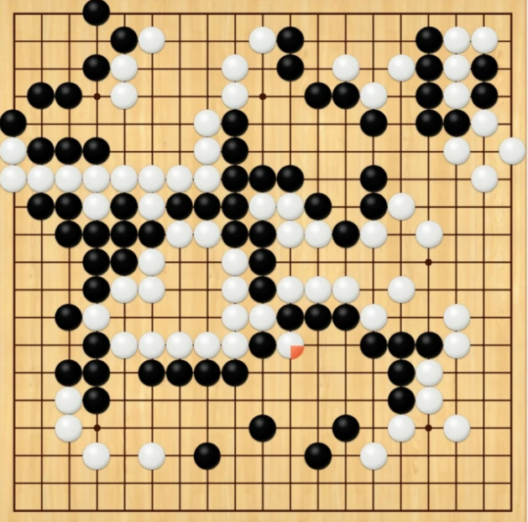

比赛规则：

1.本比赛项目参赛选手少于6人不开赛。

2.选手进场后找工作人员进行抽签分组，抽到红色标签序号和蓝色标签序号一致的两名选手为对弈组入座。

3.每场赛事6盘围棋，各配一名裁判员，监督比赛，维持场内秩序，记录比赛结果。

3.每局比赛开局方由黑棋先下子，白棋后下子，经双方同意比赛，裁判员开始计时。

4.选手需提前15分钟到场，正式开赛后迟到15分钟本轮判负。

5.赛后举手示意裁判，双方签字确认比赛结果，将棋盘复原后尽快离场，不要逗留。

6.比赛采用晋级式，决出季军、亚军、冠军。

所需器材：

6盘围棋、抽签箱、红色抽签纸、蓝色抽签纸、比赛成绩登记表

三、双人跳棋比赛

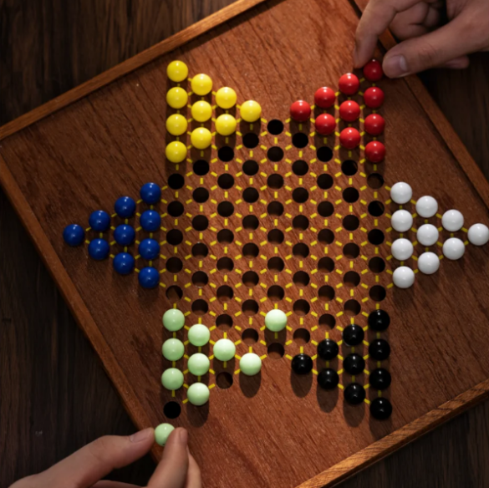

比赛规则：

1.本比赛项目参赛选手少于6人不开赛。

2.选手进场后找工作人员进行抽签分组，抽到红色标签序号和蓝色标签序号一致的两名选手为对弈组入座。

3.每场赛事6盘跳棋，各配一名裁判员，监督比赛，维持场内秩序，记录比赛结果。

3.每局比赛开局方由红方开动，然后蓝方行，经双方同意比赛，裁判员开始计时。

4.选手需提前15分钟到场，正式开赛后迟到15分钟本轮判负。

5. 赛后举手示意裁判，双方签字确认比赛结果，将棋盘复原后尽快离场，不要逗留。

6.比赛采用晋级式，决出季军、亚军、冠军。

所需器材：

6盘双人跳棋、抽签箱、红色抽签纸、蓝色抽签纸、比赛成绩登记表

四、掼蛋比赛

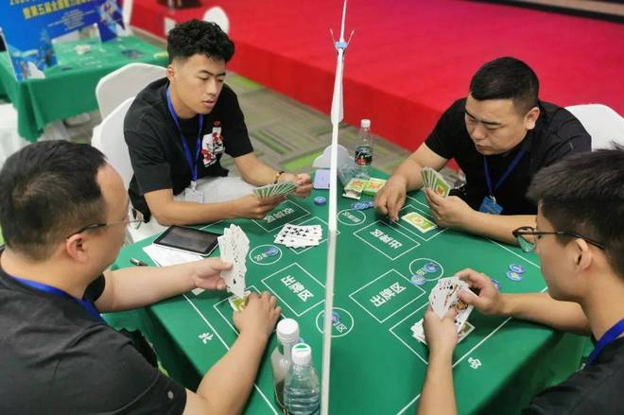

比赛规则：

1.本比赛项目参赛选手少于12人不开赛。

2.分组：掼蛋一共4名玩家，分为2队，面对面选手为同一队；每队选手进场后找工作人员进行抽签分组，抽到红色标签序号和蓝色标签序号一致的两队选手为对弈组入座。

3.发牌：2副牌总计108张牌，每人发27张，每局随机一人先出牌。

4.级牌：每局开始确定一个牌点为级牌，比如本局打4，4为级牌。

5.红桃级牌：可以代替任意牌，但不可以代替王牌

6.牌型：普通牌为单张、对子、三张、三带二(不可以带单)、三联对、钢板（555666，不可带牌)、顺子（仅5张）。炸弹牌为4炸、5炸、6炸及以上；5炸<同花顺<6炸；天王炸最大（4个王）。

7.输赢判定：第1个出完牌的玩家为头游，拥有头游的队伍本局获胜和队友配合力争头游非常关键。（得分：头游+二游，3分；头游+三游，2分；头游+末游，1分）

8.每桌赛事，各配一名裁判员，监督比赛，维持场内秩序，记录比赛结果。

9.选手需提前15分钟到场，正式开赛后迟到15分钟本轮判负。

10. 赛后举手示意裁判，双方签字确认比赛结果，将棋盘复原后尽快离场，不要逗留。

11.比赛采用晋级式，决出季军、亚军、冠军。

所需器材：

6副牌、抽签箱、红色抽签纸、蓝色抽签纸、比赛成绩登记表

五、五子棋比赛

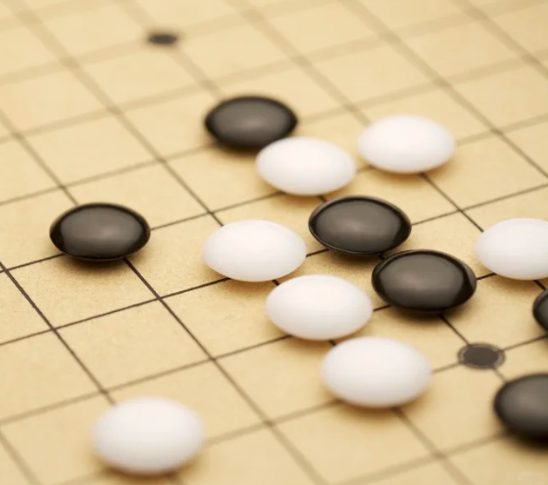

比赛规则：

1.本比赛项目参赛选手少于6人不开赛。

2.选手进场后找工作人员进行抽签分组，抽到红色标签序号和蓝色标签序号一致的两名选手为对弈组入座。

3.每场赛事6盘五子棋，各配一名裁判员，监督比赛，维持场内秩序，记录比赛结果。

3.每局比赛开局方由黑棋先下子，白棋后下子，经双方同意比赛，裁判员开始计时。

4.选手需提前15分钟到场，正式开赛后迟到15分钟本轮判负。

5. 赛后举手示意裁判，双方签字确认比赛结果，将棋盘复原后尽快离场，不要逗留。

6.比赛采用晋级式，决出季军、亚军、冠军。

所需器材：

6盘五子棋、抽签箱、红色抽签纸、蓝色抽签纸、比赛成绩登记表